Характеристика профессиональной деятельности педагога-психолога
МБДОУ «Детский сад №121 комбинированного вида» Кировского района г. Казани
Тимофеевой Марии Генадьевны

Сведения о профессиональном и дополнительном профессиональном образовании:
– Учреждение высшего образования «Университет управления «ТИСБИ», квалификация бакалавр, по направлению «Психолого-педагогическое образование,2017год.
– АНО ДПО «Институт усовершенствования ИНСАЙТ» (ОЗАРЕНИЕ), профессиональная переподготовка по программе «Клиническая психология», 2021 год.
– К(П)ФУ «Институт психологии и образования», магистрант по направлению «Психология и социальная педагогика», 2022 г. - по настоящее время.
Курсы повышения квалификации по дополнительным профессиональным программам:
– ПМЦПКиППРО ИПиО К(П)ФУ, повышение квалификации по программе: «Психолого-педагогическая компетентность педагога-психолога ДОО как фактор позитивной социализации и индивидуализации детей с особыми образовательными потребностями (в том числе 16 часов по особенностям организации работы с детьми с ОВЗ), 2021 год.
– АНО ДПО «Институт усовершенствования ИНСАЙТ» (ОЗАРЕНИЕ) повышение квалификации по программе: «Когнитивно-поведенческая терапия», 2021 год.
– ЧУО ДПО Бизнес школе «Столица», повышение квалификации по программе: «Образовательные технологии в современном дошкольном пространстве», в формате стажировки» в г. Санкт- Петербург, 2023 год.
Профессиональный опыт:
– 2018 г., педагог-психолог МБДОУ «Детский сад №82» Кировского района г. Казани
– 2019 г., и по настоящее время – педагог-психолог МБДОУ «Детский сад №121» Кировского района г. Казани
Квалификационная категория: I квалификационная категория, 2020 г.
Ведомственная награда Министерства образования и науки Республики Татарстан:
- Нагрудный знак «Молодой педагог» за популяризацию профессии педагога, личные достижения в сфере образования и науки, 2023 год.
Почетные грамоты:
- Почетная грамота Отдела образования по Кировскому и Московскому районам Управления образования Исполнительного комитета муниципального образования г. Казани, за весомый вклад в обучение и воспитание подрастающего поколения, и плодотворный добросовестный труд в сфере образования, 2022 год.

Сведения об особенностях организации и об особенностях субъектов образовательных отношений, включенных в программу профессиональной деятельности

Муниципальное бюджетное дошкольное образовательное учреждение «Детский сад №121 комбинированного вида» Кировского района г. Казани реализует основную образовательную программу дошкольного образования МБДОУ «Детский сад №121», которая разработана в соответствии с федеральным государственным образовательным стандартом дошкольного образования и федеральной образовательной программой дошкольного образования (ФГОС ДО и ФОП ДО).
Важной частью реализации программы является психолого-педагогическое сопровождение всех субъектов образовательных отношений. Психолого-педагогическое сопровождение представляет собой целостную, системно организованную деятельность, в процессе которой создаются социально-психологические и педагогические условия для успешного обучения и психологического развития каждого воспитанника в дошкольной образовательной среде учреждения.
Значимые достижения МБДОУ «Детский сад №121» Кировского района г. Казани:
Таблица 1
№ | Достижения ДОО | Результат
1 | Республиканский конкурс «Пятьдесят лучших инновационных идей для Республики Татарстан» | Диплом I степени, 2020 г.
2 | Победители регионального этапа VIII Всероссийского конкурса «Воспитатели России» в номинации «Лучший молодой воспитатель образовательной организации «Молодые профессионалы» | Диплом победителя, 2020 г.
3 | Победители городского конкурса «Учитель года города Казани – 2021» в номинации «Воспитатель дошкольного образовательного учреждения» | Диплом II место, 2021 г.
4 | Победители VIII Всероссийского конкурса «Воспитатели России» в номинации «Победитель народного голосования» | Диплом II степени, 2021 г.
5 | Победители Всероссийский смотр-конкурс «Лучшие детские сады России 2022» | Диплом победителя, 2022 г.
6 | Победители городского конкурса на лучшую территорию дошкольного учреждения «Игровая площадка – территория оздоровления, воспитания, развития» | Диплом Гран-при, 2022 г.
7 | Победители «VIII городского конкурса инновационных программ и проектов» в номинации «Дошкольное образование» | Диплом I степени, 2023 г.

В ДОО функционирует 14 групп общеразвивающей направленности. На 1 сентября 2023 года воспитывается 373 ребенка, в том числе 2 детей-инвалидов. Обучение и воспитание воспитанников с особыми возможностями здоровья направлено на формирование полноценной социализированной личности ребенка, на личностное развитие, способствующее овладению необходимых жизненно важных знаний, умений и навыков, успешной социальной адаптации.
Психолого-педагогическое сопровождение 28 педагогов ДОО:
- психологическое консультирование педагогов по вопросам профессиональной адаптации, противодействия стрессу, эмоционально-личностным проблемам, профилактике эмоционального выгорания;
- психологическое просвещение педагогов: по вопросам сохранения и укрепления психологического здоровья воспитанников, в ходе реализации образовательных и воспитательных программ ДОО в т.ч. для воспитанников с ограниченными возможностями здоровья (далее - ОВЗ) и с особыми образовательными потребностями.
Психолого-педагогическое сопровождение родителей воспитанников:
- психологическое индивидуальное (по запросам) и групповое консультирование родителей, в т.ч. еженедельные консультации в рамках работы родительского клуба;
- размещение методических материалов психопрофилактического и просветительского характера для родителей на сайте дошкольного учреждения для обеспечения психолого-педагогической поддержки семьи и повышения компетентности родителей в вопросах развития и образования дошкольников, сохранения и укрепления здоровья детей.

Сведения о цели, задачах и основных направлениях профессиональной деятельности
в соответствии с профессиональным стандартом
«Педагог-психолог (психолог в сфере образования)»

Цель работы педагога-психолога дошкольной образовательной организации – осуществление психологического сопровождения развития обучающихся в соответствии с требованиями ФГОС ДО и ФОП ДО, в том числе психолого-педагогическая поддержка детей дошкольного возраста на всех этапах возрастного развития, сохранение и укрепление психологического и физического здоровья, повышение адаптационных возможностей воспитанников на протяжении всего периода дошкольного детства, повышения психологического благополучия и психологической культуры всех субъектов образовательного процесса.
Психолого-педагогическое сопровождение реализуется с применением разных форм деятельности: индивидуальной, групповой, в группе и в образовательной организации.
В соответствии с поставленной целью, осуществляется реализация следующих задач:
- создание благоприятных условий для развития детей (в том числе дети с ОВЗ) в соответствии с их возрастными и индивидуальными особенностями и склонностями, развитие способностей и творческого потенциала каждого ребенка, как субъекта отношений с самим собой, другими детьми, взрослыми и социумом;
- обеспечение психолого-педагогической поддержки семьи и повышение компетентности родителей (законных представителей) в вопросах развития, воспитания и образования, охраны и укрепления здоровья детей;
- повышение психологической культуры педагогов ДОО в вопросах организации социально-психологической безопасности образовательной среды и профилактики нарушений развития дошкольников;
- разработка и реализация индивидуально-ориентированных программ психологической помощи.

Основные направления профессиональной деятельности в соответствии с профессиональным стандартом «Педагог-психолог (психолог в сфере образования)»

- психолого-педагогическое и методическое сопровождение реализации основных и дополнительных образовательных программ;
- психологическая экспертиза (оценка) комфортности и безопасности образовательной среды образовательной организации;
- психологическое консультирование субъектов образовательного процесса (родители, педагоги, администрация ДОО);
- коррекционно-развивающая работа с воспитанниками ДОО;
- психологическая диагностика воспитанников ДОО;
- психологическое просвещение субъектов образовательного процесса (родители, педагоги);
- психологическая профилактика, направленная на сохранение и укрепление психологического здоровья воспитанников ДОО.
Содержание профессиональной деятельности как педагога-психолога соотносится
с трудовыми функциями профессионального стандарта Педагог-психолог
(психолог в сфере образования)

Психологическое консультирование субъектов образовательного процесса.
Психологическое консультирование участников образовательных отношений проводится по плану работы педагога-психолога и по запросу родителей. Консультирование детей происходит в процессе коррекционно-развивающей работы и в игровой деятельности.
По результатам диагностики психического развития воспитанников проводятся плановые консультации для родителей детей.
Наиболее востребованы у родителей вопросы адаптации детей к детскому саду, возрастные особенности развития детей, вопросы готовности ребенка к школьному обучению, вопросы тревожного поведения и возникновения детских страхов.
В педагогическом коллективе профессиональный интерес вызывают такие темы как: выстраивание позитивных отношений с родителями воспитанников, особенности сенсорной интеграции детей, вопросы всестороннего развития и воспитания детей.
За три года проведено 283 консультации (2020-2021 уч. г. – 72 консультации, 2021-2022 уч. г. – 93 консультации, 2022-2023 уч. г. – 118 консультаций, из них 45 онлайн). Дистанционные формы работы производятся средством дистанционных технологий: Яндекс-телемост, Google meet.
Коррекционно-развивающая работа с детьми.
Коррекционно-развивающая работа с детьми осуществляется в соответствии с выбранной образовательной программой и индивидуальным образовательным маршрутом обучающегося по плану работы педагога-психолога.
Психологическая диагностика детей и обучающихся.
Основные задачи психологической диагностики детей: выявление особенностей адаптационного периода; углубленная диагностика детей с трудностями в развитии с целью выявления причин данных трудностей; диагностика психологической готовности к школьному обучению с целью определения уровня школьной зрелости ребенка; диагностика вновь поступивших детей для профилактики кризисных состояний и дезадаптации; комплексная диагностика, направленная на изучение особенностей психического развития ребенка в рамках психолого-педагогического консилиума.
Данная работа проводится в соответствии с планом работы педагога-психолога и по запросу родителей, педагогов.
Психологическое просвещение субъектов образовательного процесса и психологическая профилактика, направленная на сохранение и укрепление психологического здоровья воспитанников ДОО.
Психологическое просвещение субъектов образовательного процесса направлена на формирование положительных установок к психологической помощи деятельности педагога-психолога и расширение знаний в области психолого-педагогического знания у родителей воспитанников и педагогов. Данная работа реализуется с помощью открытых лекций, работы родительского клуба, ведения социальных сетей (страница педагога-психолога).
Повышение психологической компетентности педагогов реализуется в соответствии с планом работы педагога-психолога.
За 3 года проведено 32 групповых консультаций, в том числе онлайн марафоны, ведение рубрики в социальной сети «вопрос-ответ», организовано 6 публичных выступлений на различных площадках города, в том числе 2 встречи на базе Национальной библиотеки Республики Татарстан для родителей, чьи дети не посещают детский сад (охват данного мероприятия 200 человек).
Психологическая экспертиза (оценка) комфортности и безопасности образовательной среды образовательной организации.
Данное направление реализуется в составе творческой группы педагогов детского сада. Цикл работы можно разделить на 3 блока по видам профессиональной деятельности:
- аналитическая (экспертная) деятельность, направленная на анализ условий образовательной среды, способствующих или препятствующих процессу формирования и развития ребенка дошкольного возраста (путем анкетирования наблюдения и анонимных опросов через Yandex-формы);
- деятельность, непосредственно направленная на создание психолого-педагогических условий реализации ФГОС ДО и ФОП ДО;
- сотрудничество со всеми участниками образовательного процесса.

Психолого-педагогическое и методическое сопровождение реализации основных и дополнительных образовательных программ
Вхожу в состав рабочей группы педагогов МБДОУ «Детский сад №121» по разработке и реализации основных и дополнительных образовательных программ. Результатом работы является создание картотеки утвержденных программ, используемых в профессиональной деятельности педагогами ДОО.

Перечень применяемых психолого-педагогических технологий, методик, программ
в соответствии с задачами профессиональной деятельности

В выборе профессионального инструментария руководствуюсь принципами научности, целесообразности и системности. Использую апробированные программы и методики, рекомендованные профессиональным сообществом, а также адаптирую их элементы под конкретные профессиональные задачи.
Таблица 2
Технологии
Личностно-ориентированные технологии | Информационно-коммуникативные технологии | Игровые технологии | Здоровье сберегающие технологии | Технологии развития критического мышления
Способы реализации
- игры ситуации;  - использование инсценировок, этюдов и ритуалов  - использование элементов работы с песком, арт. материалом и пр. | - диаграммы;  - таблицы;  - инфографика;  - программные продукты и приложения (Yandex-формы, padlet, Yandex- телемост, чат-бот, социальные сети). | - фронтальная/  групповая дискуссия;  - круглый стол;  - деловая игра;  - игры с песком/ арт. материалом;  - диагностические и психотехнические (раскрепощающие игры). | - методы элементов  арт-подхода;  - релаксационные методы в т.ч. в сенсорной комнате ДОО. | - интеллект-стаканчики;  - письмо по кругу;  - кубик рассказывай и рисуй;  - открытая веранда.
Методики (диагностические для детей дошкольного возраста)
Для определения степени адаптации к условиям ДОО:  - «Лист психологической адаптации» детей К.Л. Печоры;  - «Анкета для матерей детей раннего возраста с различным типом адаптации к ДОУ» Е.О. Смирновой и М.В. Быковой. | Для определения уровня готовности к школе:  - «Тест школьной зрелости Керна-Йирасека»;  - «Экспресс-диагностика в детском саду»,  Н. Н. Павлова,  Л.Г. Руденко;  - методика по определению доминирования познавательного или игрового мотивов,  Н.И.Гуткина | Для изучения межличностных отношений:  - методика «Секрет»  Т.А. Репина;  - метод проблемной ситуации Е.О. Смирновой, В.М. Холмогоровой;  - метод наблюдения. | Для определения уровня агрессии воспитанников:  - «Несуществую-щее животное» Г.Музыченко;  - «Кактус» А.Л. Венгер;  - анкетирование «Признаки агрессивности» Лютова К.К.;  - методика регистрации проявления агрессии А.Романова. | Для выявления страхов у детей дошкольного возраста:  - «Мои страхи» А.И. Захаров;  - опросник  А.И. Захаров;  - «Страхи в домиках» Понфилова М.А;  - сказки-тесты «Птенец», «Страх».
Программы (коррекционно-развивающая деятельность)
- Занятия психолога с детьми 2 - 4-х лет в период адаптации к дошкольному учреждению,
А.С. Роньжина.
- Удивляюсь, злюсь, боюсь, хвастаюсь и радуюсь, С.В. Крюкова, Н.П. Слободяник.
- «Цветик- семицветик. Программа психолого-педагогических занятий для дошкольников 6-7 лет»,
Н.Ю. Куражева.
- Приключения будущих первоклассников, Н.Ю. Куражева, И.А. Козлова.
- «Учим детей общению», Н.В. Клюева, Ю.В. Касаткина.
- «В мире детских эмоций», Т.А. Данилина, В.Е.Зедгенидз.
- Авторская программа по познавательному развитию «УдивляЯсь, познаём» для детей старшего дошкольного возраста. А.С. Платонова, Л.М. Василова, И.Н. Шарифуллина.
- Авторская программа «Чудастики», Ю.А. Шустова, М.Г. Тимофеева.
- Авторская программа «Азбука моих страхов», М.Г. Тимофеева.

Перечень разработанных локальных и методических документов,
программ, проектов и т.д.
Таблица 3
Название | Сведения об апробации
Локальные и методические документы
Положение о организации работы психологической службы в МБДОУ «Детский сад №121» Кировского района г. Казани | Утверждено: приказом МБДОУ «Детский сад №121» от 02.11.2020 № 126-А
Положение о организации работы кабинета психолога в МБДОУ «Детский сад №121» Кировского района г. Казани | Утверждено: приказом МБДОУ «Детский сад №121» от 02.11.2020 № 126-А
Положение о организации работы сенсорной комнаты в МБДОУ «Детский сад №121» Кировского района г. Казани | Утверждено: приказом МБДОУ «Детский сад №121» от 02.11.2020 № 126-А
Положение о психолого-педагогическом консилиуме в МБДОУ «Детский сад №121» Кировского района г. Казани | Утверждено: приказом МБДОУ «Детский сад №121» от 02.11.2020 № 126-А
Карта индивидуального психологического развития детей дошкольного возраста | Утверждено: приказом МБДОУ «Детский сад №121» от 25.02.2021 №25-А
«Карты интеллекта» для воспитанников старшего дошкольного возраста составленные на основе опросника множественного интеллекта  Г. Гарднера | Утверждено: приказом МБДОУ «Детский сад №121» от 25.02.2021 №25-А
Медиапродукты
Посты, памятки, буклеты, инфографика для педагогов и родителей: психологические особенности детей дошкольного возраста; адаптация в детском саду и д.р. | Обсуждены на заседаниях педагогического совета ДОО
Госпаблик МБДОУ «Детский сад №121» в «Вконтакте», где размещается актуальная информация для родителей и педагогов. |   В группе размещаются информационный посты, родители и педагоги имеют возможность задать интересующий вопрос и записаться на консультацию  https://vk.com/club211705908
Страница педагога-психолога МБДОУ «Детский сад №121» г. Казань в «Вконтакте,» где размещается актуальная информация для родителей и педагогов. |   В группе размещаются информационный посты, родители и педагоги имеют возможность задать интересующий вопрос и записаться на консультацию https://vk.com/club216335311
Основная образовательная программа дошкольного образования МБДОУ «Детский сад №121» разработана в соответствии с ФГОС ДО и ФОП ДО |   Утверждено: приказом МБДОУ «Детский сад №121» от 31.08.2023 № 91  https://edu.tatar.ru/kirov/page3941256.htm/page4385598.htm
Программы, проекты
Инновационный проект «Модель психолого-педагогического сопровождения участников образовательного процесса ДОО с применением авторской программы «Чудастики» |   Рецензент: Новик Н.Н., канд. пед. наук,  доцент кафедры дошкольного образования Института психологии и образования К(П)ФУ  https://drive.google.com/file/d/1Ip7vT3eyi-FRhcXj30zSa07ZI-kqpQmc/view?usp=drivesdk
Образовательный кейс-продукт «Сказкотека: Сказки народов России» по татарской сказке Абдуллы Алиша «Пчела и Оса» в рамках международного инновационного проекта «Создание системного образовательного кейса в технологии проектного иммерсионного чтения (СКАЗКОТЕКА) на основе народного творчества народов РФ» | Сертификат автора разработчика кейса №25/Skazkoteka-2020 год
Авторская программа  по познавательному развитию «УдивляЯсь, познаём» для детей старшего дошкольного возраста | Рецензент: Гарифуллина А.М., канд. пед. наук, доцент кафедры дошкольного образования Института психологии и образования К(П)ФУ
Авторская коррекционно-развивающая программа  по преодолению страхов у детей старшего дошкольного возраста  «Азбука моих страхов» |   Рецензент: Калацкая Н.Н.,  канд. пед. наук, доцент кафедры педагогики Института психологии и образования К(П)ФУ  https://disk.yandex.ru/d/N26h-278MnYo6Q

Обобщенные итоги профессиональной деятельности за последние 3 года
Таблица 4
Презентация опыта работы | Год участия
Выступление в формате TЕD «Личностные особенности педагогов как фактор успешной социализации дошкольников» в рамках семинара-практикума для педагогов-психологов | 2020 г.
Выступление «Цифровые технологии как средство дистанционной работы» в рамках семинара-практикума для учителей-логопедов. | 2021 г.
Открытое выступление «Психологическая экспертиза безопасности и комфортности образовательной среды ДОО» в рамках методического объединения педагогов-психологов города Казани. | 2021 г.
Открытое выступление «Организация коррекционно-развивающей работы педагога-психолога в ДОО» в рамках методического объединения педагогов-психологов | 2021 г.
Мастер-класс «Тимбилдинг как средство социализации детей дошкольного возраста» в рамках семинара-практикума «Развитие социально-коммуникативных компетенций детей дошкольного возраста» для педагогов ДОО | 2022 г.
Презентация опыта работы «Опыт работы ведения документации педагога-психолога ДОО» в рамках методического объединения педагогов-психологов ДОО по теме «Нормативно-правовое и организационно-методическое обеспечение деятельности психологической службы ДОО» | 2022 г.
Ведущий деловой игры с элементами тренинга на командообразование «Мы вместе» в рамках курса от Управления образования г. Казани «Наставник+» для руководителей дошкольных образовательных организаций г. Казани. | 2022 г.
Выступление в формате TЕD «Школьная успешность. Где искать причины?» в рамках Международной практической конференции «Образование и личность: содержание и технологии развития и саморазвития в условиях вызовов современности» на научно-практическом семинаре «Междисциплинарный подход к формированию школьной и социальной успешности ребенка. К 120 летию со дня рождения А.Р. Лурии» в рамках работы кластера «Психологическая безопасность образовательной среды» на базе НОУ ДПО «Центр социально-гуманитарного образования» г. Казань, НОЧУ ВО «Международный университет психолого-педагогических инноваций» г. Москва, УО «Региональный образовательный институт» г. Таш-Кумыр Кыргызская Республика и др., | 2022 г.
Мастер-класс «Детские страхи. Эволюционный аспект. Пути решения» в рамках Республиканского семинара слушателей курсов повышения квалификации старших воспитателей ДОО | 2023 г.
Прямой эфир с использованием платформы «Яндекс-телемост» по теме «Использование нейропсихологических приёмов в работе педагога-психолога и учителя-логопеда ДОО» в рамках Республиканского семинар-практикума для слушателей курсов повышения квалификации | 2023 г.
Профессиональные педагогические конкурсы
Победитель районного этапа Республиканского конкурса «Пятьдесят лучших инновационных идей Республики Татарстан» в номинации «Инновации в Образовании», диплом I место | 2020 г.
Победитель муниципального этапа VIII Всероссийского конкурса «Воспитатели России» в номинации «Лучший профессионал образовательной организации», диплом II место | 2020 г.
Победитель муниципального этапа IX Всероссийского конкурса «Воспитатели России» в номинации «Молодые профессионалы», диплом II место | 2021 г.
Победитель районного этапа победитель городского конкурса «Психологическая служба дошкольной образовательной организации», диплом I место | 2021 г.
Победитель городского конкурса «Психологическая служба образовательной организации», диплом II место | 2021 г.
Победитель республиканского конкурса «Психологическая служба образовательной организации» в номинации «Кабинет психолога дошкольной образовательной организации», диплом I степени | 2022 г.
Победитель городского конкурса «Учитель года города Казани – 2023» в номинации «Педагог-психолог» | 2023 г.
Победитель Республиканского конкурса профессионального мастерства работников сферы воспитания и дополнительного образования «Педагог-психолог – 2023» | 2023 г.
Участие в инновационных проектах
Участник городского инновационного проекта «Интеллектуальное развитие дошкольника в процессе реализации теории Говарда Гарднера» (Приказ УО г. Казани №784 от 27.11.2020 г. «Об инновационных проектах в ДОО г. Казани») | 2020- 2023 г.
Участник в апробации практики образовательного фонда «Талант и успех» по выявлению и развитию ранней одаренности у детей дошкольного и младшего школьного возраста (Приказ МО и Н РТ № под-1182/21 от 14.09.2021 г.) | 2021- 2022 г.

Обобщая результаты профессиональной деятельности, успешная реализация психолого-педагогического сопровождения всех участников образовательного процесса в соответствии с Профессиональным стандартом «Педагог-психолог (психолог в сфере образования)», утвержденным приказом Министерства труда и социальной защиты РФ от 24.07.2015 г. отражается в данных годовых аналитических отчетов за последние 3 года, которые показывают положительную динамику развития детей, а также показатели эмоционального выгорания педагогов на конец учебного года. Представлены гистограммы по некоторым показателям:

Гистограмма 1. Степень адаптированности воспитанников к условиям ДОО (коррекция негативных эмоциональных проявлений)
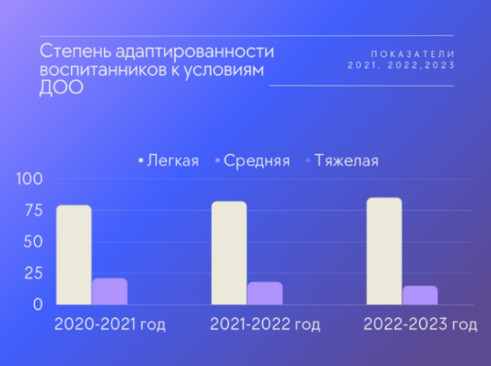
Из данных гистограммы виден устойчивый рост % воспитанников с легкой степенью адаптации к условиям ДОО (с 79% в 2020-2021 учебном году до 85% в 2022-2023 учебном году)
Гистограмма 2. Психологическая готовность к школе воспитанников
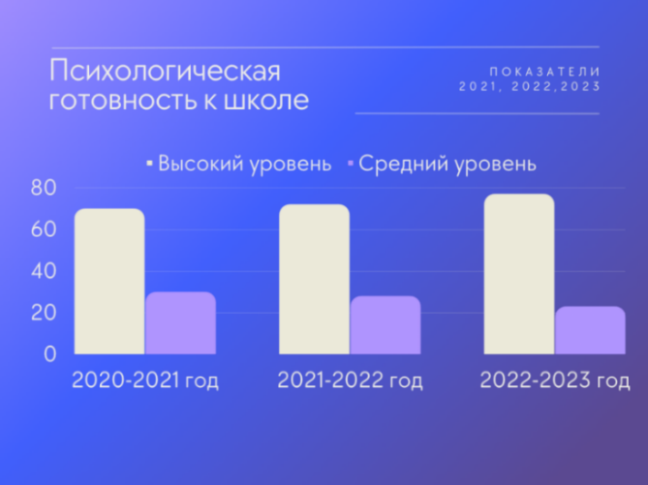
Из данных гистограммы виден устойчивый рост % воспитанников с высоким уровнем психологической готовности к школе (с 70% в 2020-2021 учебном году до 77% в 2022-2023 учебном году).
Гистограмма 3. Уровень профессионального выгорания среди
педагогического состава

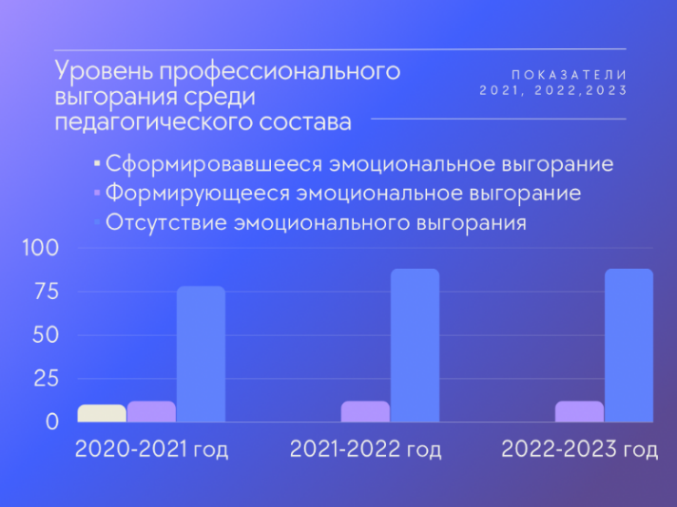
Из данных гистограммы виден устойчивый показатель педагогов с низким уровнем профессионального выгорания (с 78% в 2020-2021 учебном году до 88% в 2022-2023 учебном году).
Эффективность психолого-педагогического подтверждается следующими показателями:

Таблица 5
Направление деятельности | Эффективность
Психолого-педагогическое сопровождения в период адаптации | 1. Продолжительность периода адаптации: дети быстро привыкают к новой среде и режиму дня.  2. Качество социальных взаимодействий: высокая способность выстраивать отношения с педагогами и другими детьми.  3. Участие в групповых занятиях: способность активно учувствовать в занятиях, режимных моментах и повседневной деятельности
Психолого- педагогическое сопровождение в период подготовки к обучению в школе | 1. Высокий уровень знаний и когнитивных навыков у воспитанников.  2. Высокий уровень социально- эмоциональной готовности (навыки сотрудничества, регулированию эмоций и решению конфликтов)  3. Высокий уровень способности к саморегуляции
Психолого-педагогического сопровождение педагогов ДОО | 1. Повышение профессиональной компетентности педагогов.  2. Улучшение отношений между педагогами и родителями.  3. Повышение уровня удовлетворённости работой и мотивированностью развития в профессии.

Данные результаты стали возможными благодаря проведенной комплексной работе в рамках психолого-педагогического сопровождения всех участников образовательных отношений.

